|  |
| --- |
| **Colegio Señor de Mailín**  ***DIEGEP Nº 3265***  DISTRITO DE MALVINAS ARGENTINAS  San Pedro 465 (1613)  Villa de Mayo - Bs. As-  Tel/Fax: 011-4463 - 8461 |

____________________________________________________________________________________________

**PLAN DE CONTINUIDAD PEDAGÓGICA**

**DOCENTE: Alfaro Mariela CURSO: 3°**

**ÁREA: Matemática**

**OBJETIVOS:**

**Explorar la serie numérica extendiendo las regularidades.**

**Resolver situaciones problemáticas que involucren los casos más sencillos de suma y resta.**

|  |  |  |
| --- | --- | --- |
| **FECHA/ SEMANA** | **CONTENIDOS** | **ACTIVIDADES/RECURSOS** |
| 13/4 | Situaciones problemáticas que involucran el uso de billetes y monedas.  Problemas que involucran sumas y restas.  Análisis de cálculos posibles para cada problema.  Cálculos mentales de suma y resta  Relaciones entre cálculos y sistema de numeración.  Números naturales de 4 cifras.  Anterior y posterior de números de cuatro cifras.  Escala ascendente y descendente de números de hasta cuatro cifras. | Utilizar los billetes y monedas para resolver situaciones problemáticas.  Resolver cuadros de doble entrada con sumas que den 10, 100 y 1000  Escribir resultados de cálculos que den 10, 100 y mil. .Escribir resultados de cálculos agregando y restando 100..  Dictado de números hasta el 10000.  Lectura, escritura y orden de los números hasta el 10000. |

**CRITERIOS DE EVALUACIÓN Y DEVOLUCIÓN:**

La evaluación y corrección de las presentes actividades se realizará durante el período de suspensión de clases ( cuarentena nacional, debido a la presencia del coronavirus COVID-19). Se entiende por evaluación y monitoreo: como un proceso de diálogo, comprensión y mejora. Por tal motivo es necesaria la retroalimentación durante el proceso para realizar los ajustes necesarios. Esta evaluación se realizará en conjunto con los docentes y el equipo directivo.

Los trabajos deben ser realizados y enviados vía mail otro canal de comunicación acordado por el docente correspondiente a cada área. Las mismas actividades serán evaluadas y calificadas según el docente, por lo tanto es importante el cumplimiento y responsabilidad de cada alumno/a (familia), ya que estamos en periodo de calificación.

***Responsabilidad y compromiso en realizar las actividades solicitadas****.*

**Actividades**

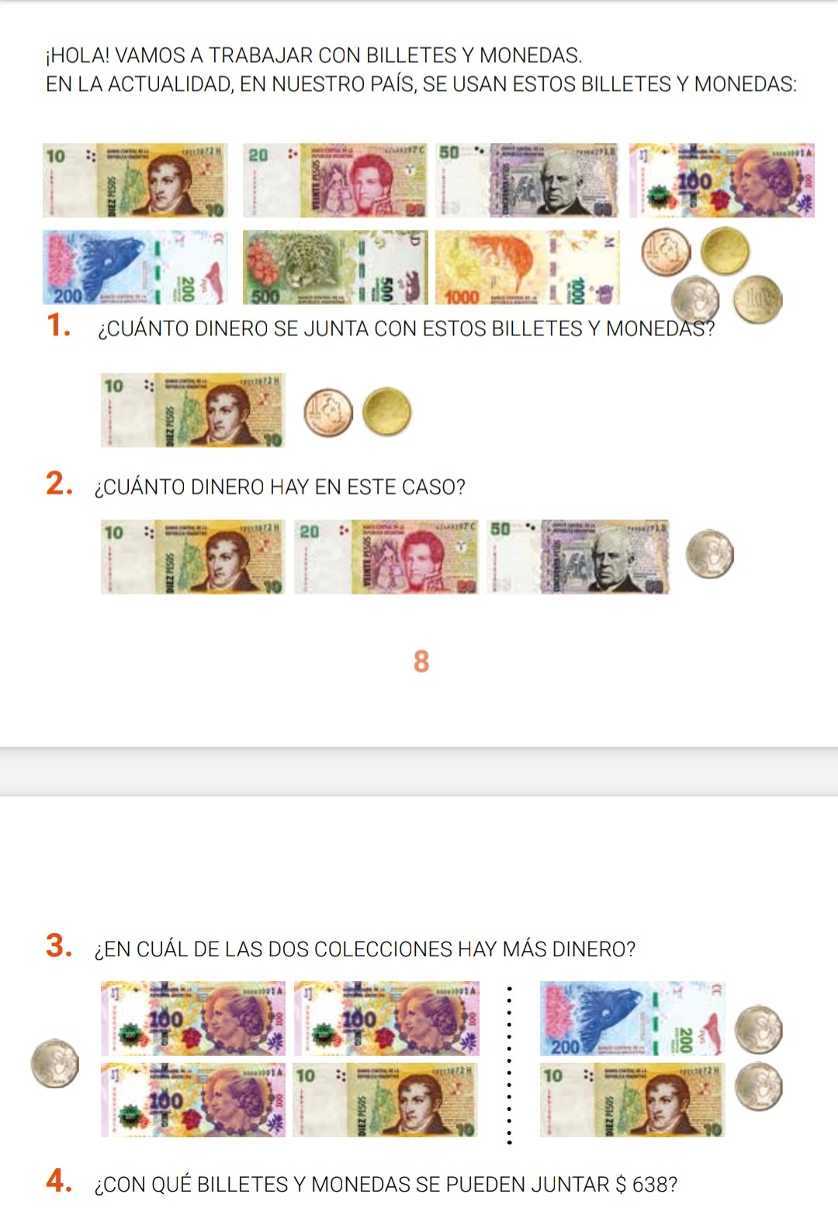

**5.** Completá el cuadro

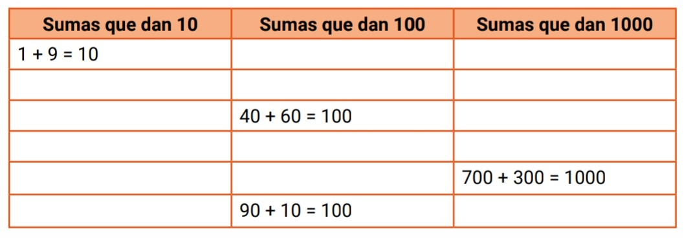

**6**.Resolver las situaciones problemáticas de suma y resta de las páginas 18 y 19 del libro de matemáticas.

**7**. Completar los ítems a, b y c del punto 5 de la página 19, y los cuadros de la página 20 del libro de matemáticas.

**8**. Pedir a un adulto que me dicte 10 números de 4 cifras. Luego resolver los siguientes ítems.

a) Escribir el anterior y posterior de cada uno.

b) Ordenar de menor a mayor.

c) Escribir en letras cada uno.

**9**. Hacer la escala ascendente desde el 2500 al 3500 saltando de 100 en 100.

**10**. Hacer la escala descendente desde el 10000 al 1000 saltando de mil en mil.